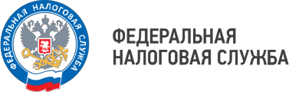

**Уважаемый налогоплательщик!**

Межрайонная ИФНС России № 3 по Волгоградской области проводит работу по взаимодействию налогоплательщиков с налоговыми органами посредством интернет-сервиса ФНС России **«Личный кабинет налогоплательщика для физических лиц»** (далее – личный кабинет).

Указанный сервис, расположенный на сайте ФНС России (https://lkfl2.nalog.ru/lkfl), охватывает все направления взаимодействия

с налоговыми органами и позволяет налогоплательщикам оперативно

обмениваться информацией с ФНС России.

Получить доступ к «Личному кабинету налогоплательщика для

физических лиц» можно одним из следующих способов:

• с помощью логина и пароля, указанных в регистрационной карте.

Получить ее можно, представив заявление и документ, удостоверяющий личность, в любой инспекции ФНС России или МФЦ;

• с помощью подтвержденной учетной записи на Едином портале

государственных и муниципальных услуг.

Уверены, что это позволит существенно улучшить Ваши возможности по взаимодействию с налоговыми органами.

В случае возникновения у Вас вопросов предлагаем Вам обратиться

по телефонам 8(84457) 3-76-90 доб. 2816, 2815.

WWW.NALOG.GOV.RU

**8 (800) 222-22-22**

Бесплатный многоканальный телефон

контакт-центра ФНС России